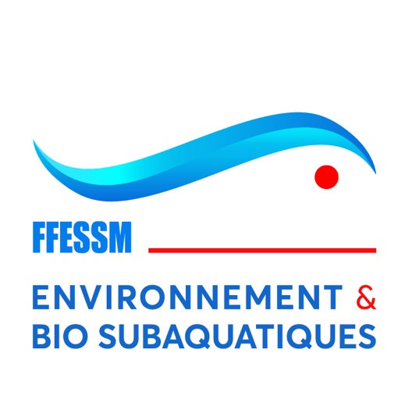
Communiqué de la CNEBS

Nouvelles de Février 2019
-o-o-o-

Bonjour,
voici quelques nouvelles de la Commission Nationale Environnement et Biologie Subaquatiques de la FFESSM :
1) il reste encore quelques places pour le stage FBx en Alsace qui est dédié à l'eau douce. Celui programmé dans le sud à la même date est complet pour l'instant. Inscrivez-vous au travers du site web de la Commission (biologie.ffessm.fr) à la rubrique "Agenda et inscriptions".
2) Un nouvel arbre de filiation va être publié très prochainement. Une modification importante a été apportée en raison de nouvelles découvertes de la science (ce n'est sûrement pas la dernière). Les instructeurs mettent la dernière main aux documents qui seront diffusés très bientôt via notre site web et notre page Facebook. Restez connectés !
3) Le site web de notre Commission sera bientôt refondu et intégré au nouveau site web de la Fédération, ainsi que ceux de toutes les autres commissions. Vous pourrez toujours y retrouver les documents de référence, les contacts, les informations sur les cursus de formation ou sur les projets de la CNEBS, les actualités, etc. Nous vous en dirons plus sur la date de bascule dans les mois à venir.
4) Le nouveau site fédéral intègrera également un carnet de plongée numérique, une boutique améliorée, de nouvelles fonctionnalités et sera utilisable sur PC, tablette ou smartphone. Il sera présenté dans sa version première à l'AG de Brest fin mars.
5) La CNEBS organise comme chaque année son AG le samedi matin du week-end durant lequel se déroule l'AG de la FFESSM. Ce sera à Brest cette année, les 30 et 31 mars prochains. Renseignements et inscriptions sur le site : http://www.ffessm29.fr
A bientôt en Bretagne !
Très cordialement.
-o-o-o-o-o-o-o-

